

Universidad Mariano Gálvez San José Pínula
Facultad: Ingeniería En Sistemas de Información
Sección: “A”
Plan Fin de Semana: Domingo
Curso: Compiladores
Profesor: Ing. José Alfredo González

Compilador Radar Script Manual Usuario

Anderson Yobany Perdomo García 3490-23-2051
Erick Alesander Muy Ardeano 3490-23-8501
Fecha de Entrega: 24/05/2026
Septimo Semestre

Guatemala 20 de mayo 2026

Contenido
1. Introducción 3
2. ¿Qué Es Radarscript? 3
3. Requisitos Del Sistema 3
4. Instalación Y Ejecución 4
5. Interfaz Gráfica Del Sistema 7
6. Flujo De Uso Del Compilador 11
7. ARCHIVOS GENERADOS 14
8. Programa De Ejemplo 15
9. Manejo De Errores 16
10. Buenas Prácticas De Uso 16
11. Conclusión 17

1. Introducción
RadarScript es un compilador académico desarrollado con el objetivo de demostrar el funcionamiento interno de las principales fases de un compilador moderno.
El sistema permite cargar archivos fuente escritos en el lenguaje RadarScript, procesarlos mediante distintas etapas de compilación y ejecutar el código generado utilizando una máquina virtual propia.
La aplicación ofrece tanto un modo gráfico como un modo de ejecución desde línea de comandos, facilitando el aprendizaje y análisis del proceso de compilación.

2. ¿Qué Es Radarscript?
RadarScript es un lenguaje académico orientado al monitoreo de eventos y generación de alertas.
El proyecto implementa las siguientes fases:
- Análisis léxico
- Análisis sintáctico
- Análisis semántico
- Generación de código intermedio
- Generación de código objeto
- Ejecución mediante máquina virtual
El sistema permite visualizar cada una de estas fases desde la interfaz gráfica.

3. Requisitos Del Sistema
3.1 Requisitos detectados en el proyecto
Elemento | Requerimiento
Lenguaje principal | Python
Versión recomendada | Python 3.10 o superior
Dependencia externa | customtkinter
Sistema operativo | Windows
Interfaz gráfica | Sí
Máquina virtual integrada | Sí

3.2 Librerías utilizadas
Librerías estándar
- argparse
- pathlib
- dataclasses
- enum
- typing
- tkinter
- ast
Dependencia externa
pip install customtkinter

4. Instalación Y Ejecución
4.1 Instalación de dependencia
Para ejecutar la interfaz gráfica del sistema es necesario instalar la librería customtkinter.
Comando de instalación
pip install customtkinter
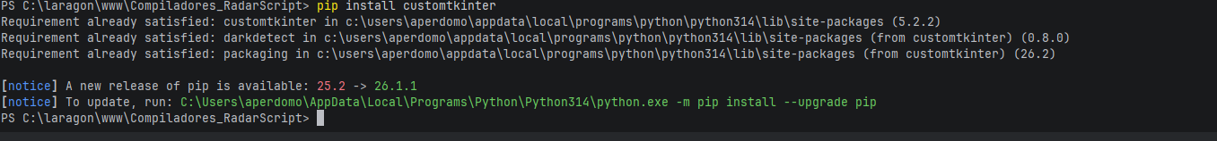
4.2 Ejecutar interfaz gráfica
Para iniciar la aplicación en modo gráfico:
python main.py --ui
También puede iniciarse simplemente ejecutando:
python main.py
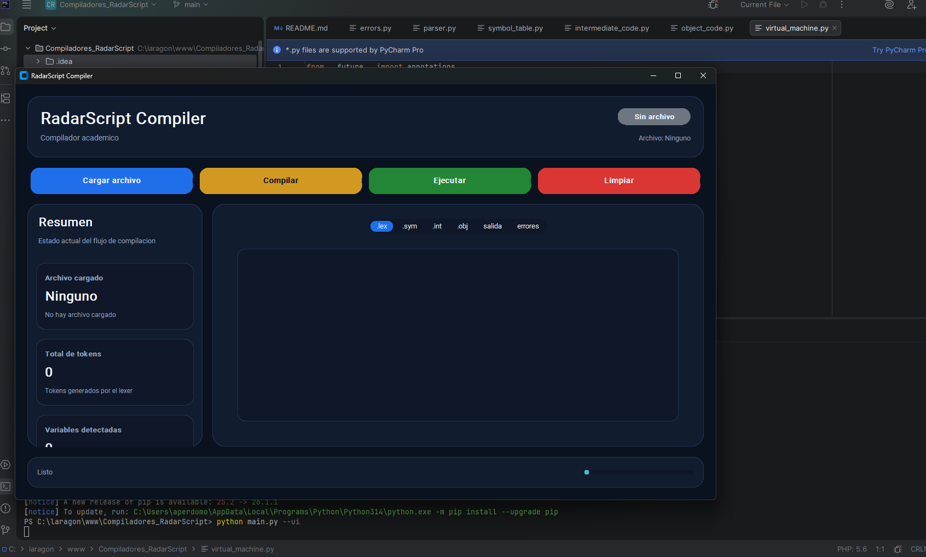
4.3 Ejecutar compilación desde consola
python main.py entrada.rdr
Este comando ejecuta el proceso de compilación y genera:
- .lex
- .sym
- .int
- .obj
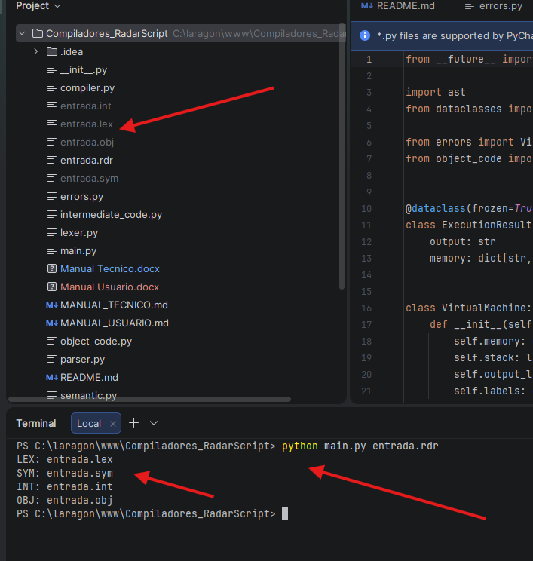
4.4 Ejecutar compilación y máquina virtual
python main.py entrada.rdr --run
Este comando compila el archivo y posteriormente ejecuta el código objeto mediante la máquina virtual.

5. Interfaz Gráfica Del Sistema
La interfaz gráfica permite interactuar visualmente con el compilador y visualizar cada fase del proceso de compilación.
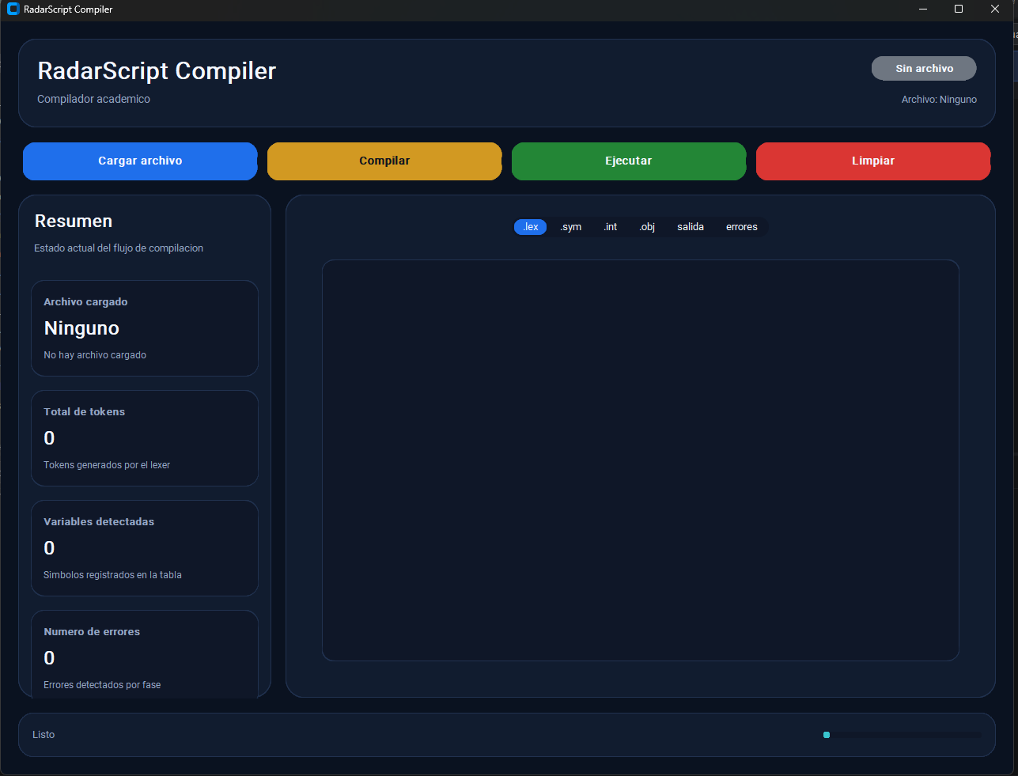

5.1 Encabezado principal
En la parte superior se muestra:
- Nombre del sistema.
- Estado actual de compilación.
- Archivo cargado.
- Estado de ejecución.

5.2 Botones principales
La interfaz incluye cuatro botones principales:
Botón | Función
Cargar archivo | Selecciona un archivo .rdr
Compilar | Ejecuta el pipeline de compilación
Ejecutar | Ejecuta la máquina virtual
Limpiar | Reinicia la sesión actual
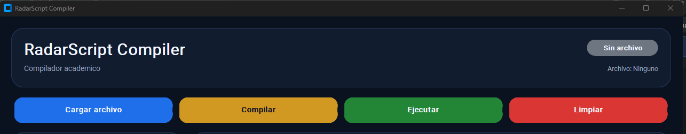
5.3 Panel de resumen
El panel lateral izquierdo muestra:
- Archivo cargado
- Ruta del archivo
- Total de tokens
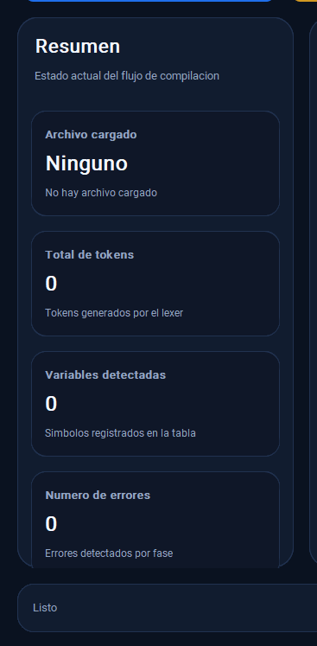
- Variables detectadas
- Estado de compilación

5.4 Panel de resultados
La sección principal contiene pestañas para visualizar cada etapa del compilador.
Pestaña | Contenido
.lex | Resultado del análisis léxico
.sym | Tabla de símbolos
.int | Código intermedio
.obj | Código objeto
salida | Resultado de ejecución
errores | Errores detectados
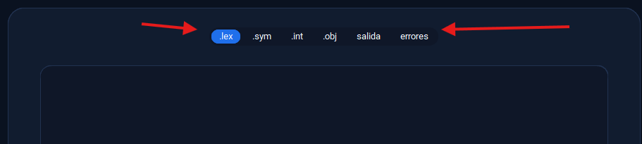

5.5 Visualización del análisis léxico
La pestaña .lex muestra:
- Tipo de token
- Lexema
- Línea
- Columna
Ejemplo
Token | Lexema | Línea | Columna
PALABRA_RESERVADA | programa | 1 | 1
IDENTIFICADOR | monitoreo_clima | 1 | 10
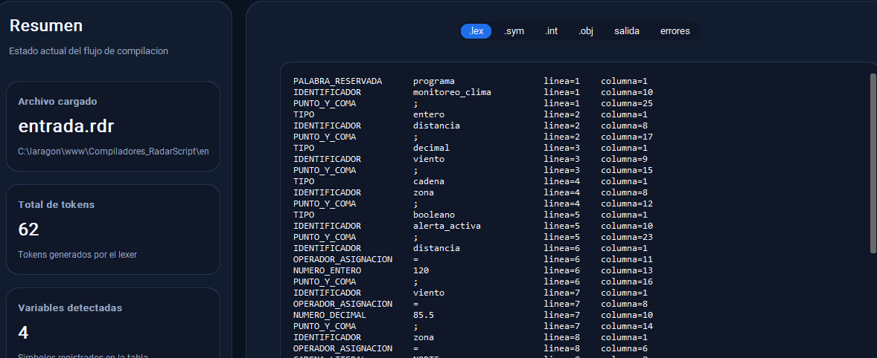

5.6 Ejecución del programa
Al presionar el botón Ejecutar, el sistema utiliza la máquina virtual integrada para ejecutar el código objeto generado.
Ejemplo de salida
ALERTA: Tormenta detectada en NORTE
REPORTE: Proceso finalizado
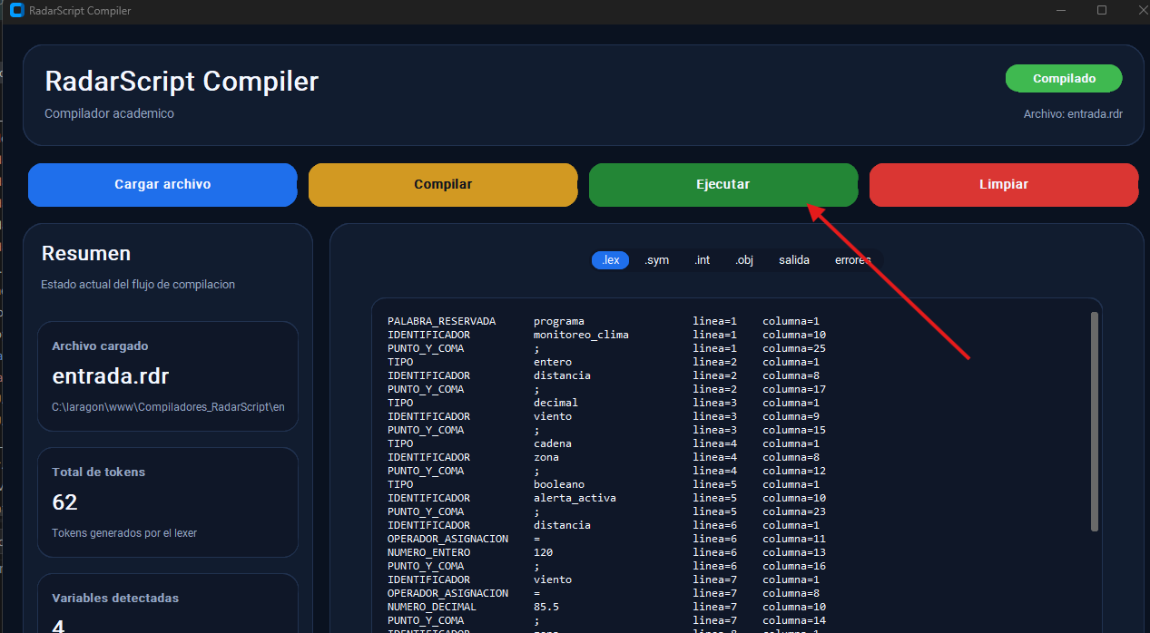

5.7 Panel de errores
La pestaña errores muestra problemas encontrados durante las distintas fases de compilación.
Los errores pueden ser:
- Léxicos
- Sintácticos
- Semánticos
- De ejecución
Cada error incluye:
- Tipo de error
- Línea
- Columna
- Descripción
5.8 Barra de estado
En la parte inferior se muestra el estado actual del sistema.
Ejemplos:
- “Compilación completada”
- “Ejecución completada”
- “Errores encontrados”

6. Flujo De Uso Del Compilador
Paso 1 — Abrir la aplicación
Ejecutar:
python main.py --ui

Paso 2 — Cargar archivo fuente
Presionar el botón:
Cargar archivo
y seleccionar un archivo con extensión .rdr.
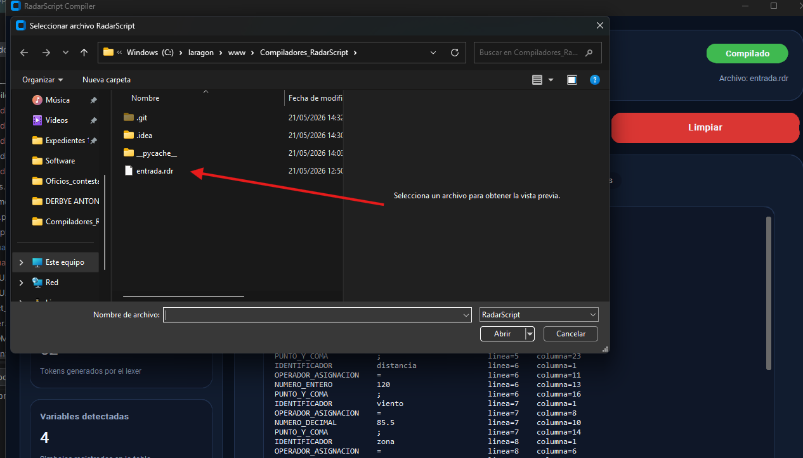
Paso 3 — Compilar programa
Presionar:
Compilar
El sistema ejecutará:
- Análisis léxico
- Análisis sintáctico
- Análisis semántico
- Código intermedio
- Código objeto
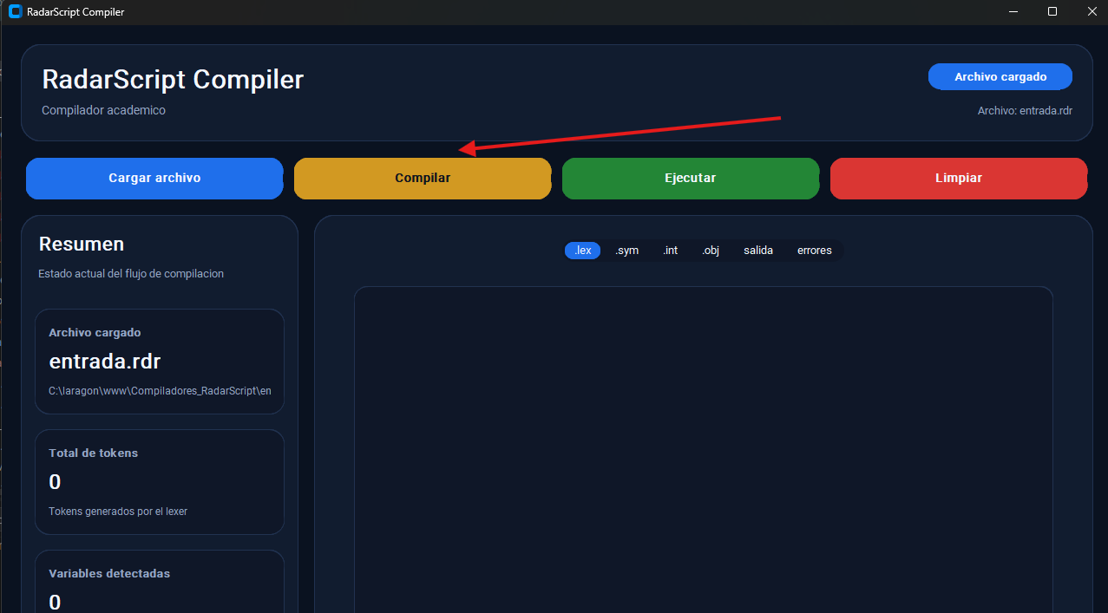
Paso 4 — Revisar resultados
Visualizar:
- Tokens
- Tabla de símbolos
- Código intermedio
- Código objeto
- Errores
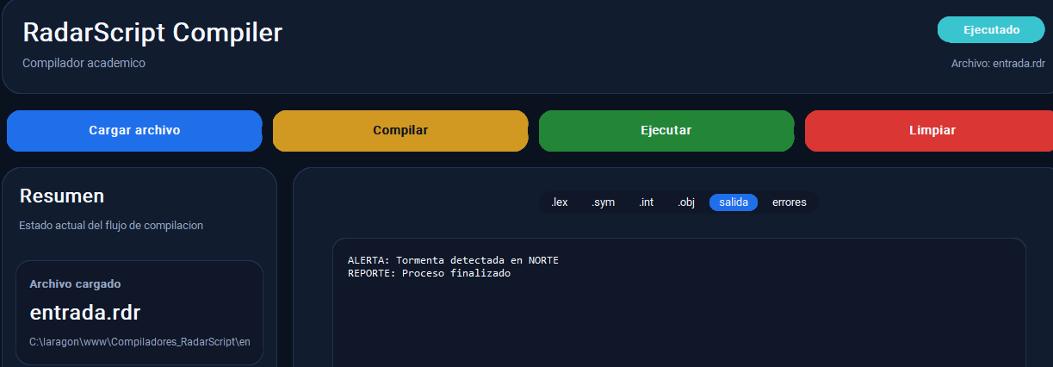

Paso 5 — Ejecutar Programa
Presionar:
Ejecutar
La máquina virtual interpretará el archivo .obj.

7. Archivos Generados
Archivo | Descripción
.lex | Tokens generados
.sym | Tabla de símbolos
.int | Código intermedio
.obj | Código objeto

7.1 Ejemplo de archivo .lex
PALABRA_RESERVADA programa linea=1 columna=1
IDENTIFICADOR monitoreo_clima linea=1 columna=10

7.2 Ejemplo de archivo .sym
distancia : entero
viento : decimal
zona : cadena

7.3 Ejemplo de archivo .int
(=, 120, -, distancia)
(>, viento, 70, t1)
(JF, t1, -, L1)

7.4 Ejemplo de archivo .obj
MOV distancia, 120
LOAD viento
PUSH 70
GT

8. Programa De Ejemplo
Código fuente
programa monitoreo_clima;
entero distancia;
decimal viento;
cadena zona;
booleano alerta_activa;
distancia = 120;
viento = 85.5;
zona = "NORTE";
si viento > 70 entonces
alerta("Tormenta detectada en " + zona);
fin
reporte("Proceso finalizado");

¿Qué hace el programa?
El programa:
- Declara variables.
- Evalúa condiciones.
- Genera alertas.
- Ejecuta instrucciones.
- Produce un reporte final.

9. Manejo De Errores
El sistema implementa distintos tipos de errores especializados.
Tipo de error | Descripción
LexicalError | Error léxico
ParseError | Error sintáctico
SemanticError | Error semántico
VirtualMachineError | Error de ejecución

Formato de errores
<TipoError> at line <line>, column <column>: <mensaje>

Ejemplo
SemanticError at line 10, column 5: Variable 'distancia' not declared

10. Buenas Prácticas De Uso
- Declarar variables antes de utilizarlas.
- Finalizar instrucciones con ;.
- Cerrar correctamente cadenas y bloques.
- Revisar la pestaña de errores antes de ejecutar.
- Utilizar nombres descriptivos para variables.

11. Conclusión
RadarScript permite comprender de manera práctica el flujo completo de construcción y ejecución de un compilador académico.
El sistema integra correctamente:
- análisis léxico,
- análisis sintáctico,
- análisis semántico,
- generación de código intermedio,
- generación de código objeto,
- ejecución mediante máquina virtual.
Además, la interfaz gráfica facilita la visualización de cada fase del compilador, convirtiéndose en una herramienta útil para el aprendizaje y análisis del proceso de compilación.

